Ленин о развязывании войн
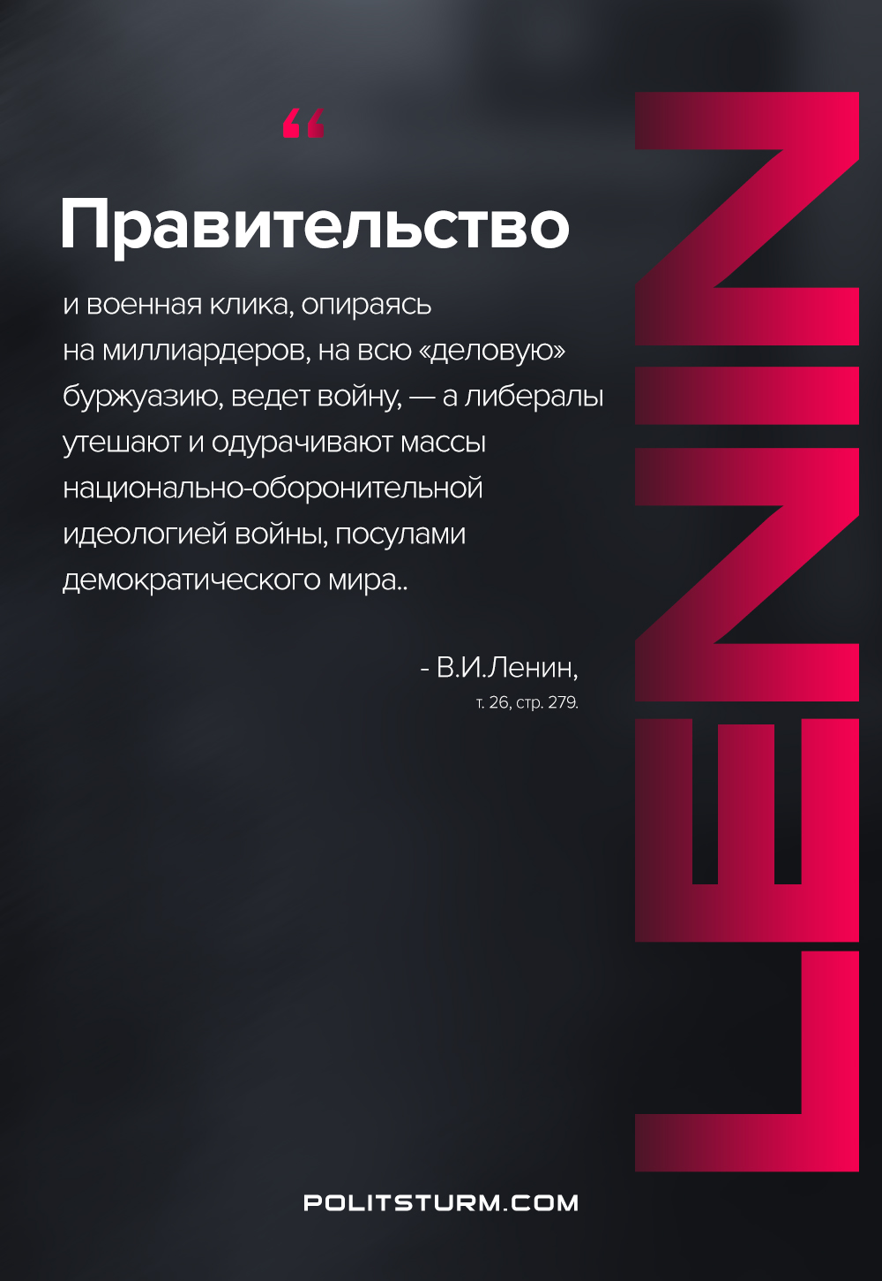

Оригинальная статья
2020-12-08

«Правительство и военная клика, опираясь на миллиардеров, на всю «деловую» буржуазию, ведет войну, — а либералы утешают и одурачивают массы национально-оборонительной идеологией войны, посулами демократического мира.»
В.И.Ленин, ПСС, т.26, с.279

Оригинальная статья

